1. 房间信息表：RoomInfo

RoomID Varchar（10）Primary Key 房间号

RoomType Varchar（10）Not null 房间类型（标间、单间、大床房、双人间、套房）

RoomArea Double Not null 房间面积

酒店名称？酒店地址？路线规划（打开百度地图、高德）？

~~RoomLocation Varchar（25）Not null 房间位置（xx栋xx层xx号）~~

RoomPrice Double Not null 房间价格

RoomStatus Varchar（3）Not null 房间状态（空闲房、预定中、已入住、待维修、未清理）

RoomPicture url（？） 房间图片

RoomMemo Varchar（50）房间备注（房间设施、历史价格、打折信息）

RoomStar Integer Not null评分

Hotline Varchar（11）Not null咨询热线

Viedo（？） 宣传视频

1. 顾客信息表：CustomerInfo

CustomerID Varchar（10）Primary Key 客户编号

头像？用户名？（是做一个登录表还是放在这里）

CustomerPassword Varchar（20）Not null 客户密码

CustomerName Varchar（10）Not null 客户姓名

CustomerGender Varchar（2）Not null 客户性别（先生、女士）

VIPID Varchar（10）Not null 会员卡名称

CustomerIDNumber Varchar（18）Not null 客户身份证号

CustomerPhone Varchar（11）Not null 客户联系方式

CustomerEmail Varchar（25）Not null 客户邮箱

CustomerMemo Varchar（50）客户备注（订房时特别要求、喜好）

1. 酒店方信息表：WorkerInfo

WorkerID Varchar（10）Primary Key员工编号

WorkerName Varchar（10）Not null员工姓名

WorkerGender Varchar（2）Not null员工性别

WorkerIDName Varchar（18）Not null员工身份证号

WorkerPosition Varchar（10）Not null员工职务

WorkerDepartment Varchar（10）Not null员工部门（前台、清洁、财务等）

~~WorkerWage Double Not null员工工资~~

WorkerPassword Varchar（20）Not null员工密码

WorkerPhone Varchar（11）Not null员工联系方式

1. 会员类别表：VIPTypeInfo

VipID Varchar（10）Primary Key 卡号

userID

VipName Varchar（10）Not null会员卡名称（普通卡、贵宾卡、钻石卡、至尊卡）

CreateDate Date Not null客户办卡日期

Discount Double Not null折扣

Score Double Not null积分

1. 房间评论表：CommentInfo

RoomID Varchar（10） 房间号

CustomerID Varchar（10） 客户编号（可匿名）

Comment Varchar（100）评论内容

CommentImg ？评论图片

CreateTime Datetime 评论时间

Star Integer评分

1. 预定记录表：ReserveInfo

ReserveID Varchar（10）Primary Key订单编号

CustomerID Varchar（10）Not null客户编号

RoomID Varchar（10）Not null房间号

WorkerID Varchar（10）Not null接待的员工编号

ReserveDate Date Not null预定时间

ReserveInDate Date Not null预定入住时间

ReserveDay Integer Not null 预定天数

ReserveMemoVarchar（50）Not null预定备注（顾客的部分特殊要求）

Prepay Double Not null预付（客户入住时缴纳的订金）

InFlag Boolean Not null是否入住

InFlag决定下面内容

1. 入住+实际消费记录表：InInfo

InID Varchar（10）Primary Key入住编号

InFlag Boolean not null 入住标志（大堂入住/预定入住）

CustomerID Varchar（10）Not null客户编号

RoomID Varchar（10）Not null房间号

WorkerID Varchar（10）Not null办理入住的员工编号

InDate Date Not null入住时间

OutDate Date Not null应退房时间

InDay Integer Not null 天数，由入住时间与退房时间决定

Payment Double Not null付款金额

OtherConsumptionDate Date 可null 其他消费时间（vector？）

OtherConsumptionName Varchar（?）可null其他消费名称

OtherConsumptionAmount Double 可null其他消费金额

退房记录表：OutInfo（需要嘛？）

InID Varchar（10）Not null入住编号

OutDate Date Not null退房时间

WorkerID Varchar（10）Not null办理的员工编号

ContinuePrice Double Not null续住金额

SumPayment Double Not null总付款金额

1. 房间设施表：RoomManage

RoomItemName房间用品名称

RoomItemNum房间用品数量

1. 酒店设施表：Facilities

FacilitiesName

FacilitiesNum

1. 收藏夹表：cart
2. 论坛表：Forum

参考：

<https://gitee.com/lungg/java-lvyou?_from=gitee_search>

<https://gitee.com/lungg/php-hotel/tree/master>

<https://github.com/FantasticLBP/Hotels>

后台管理：

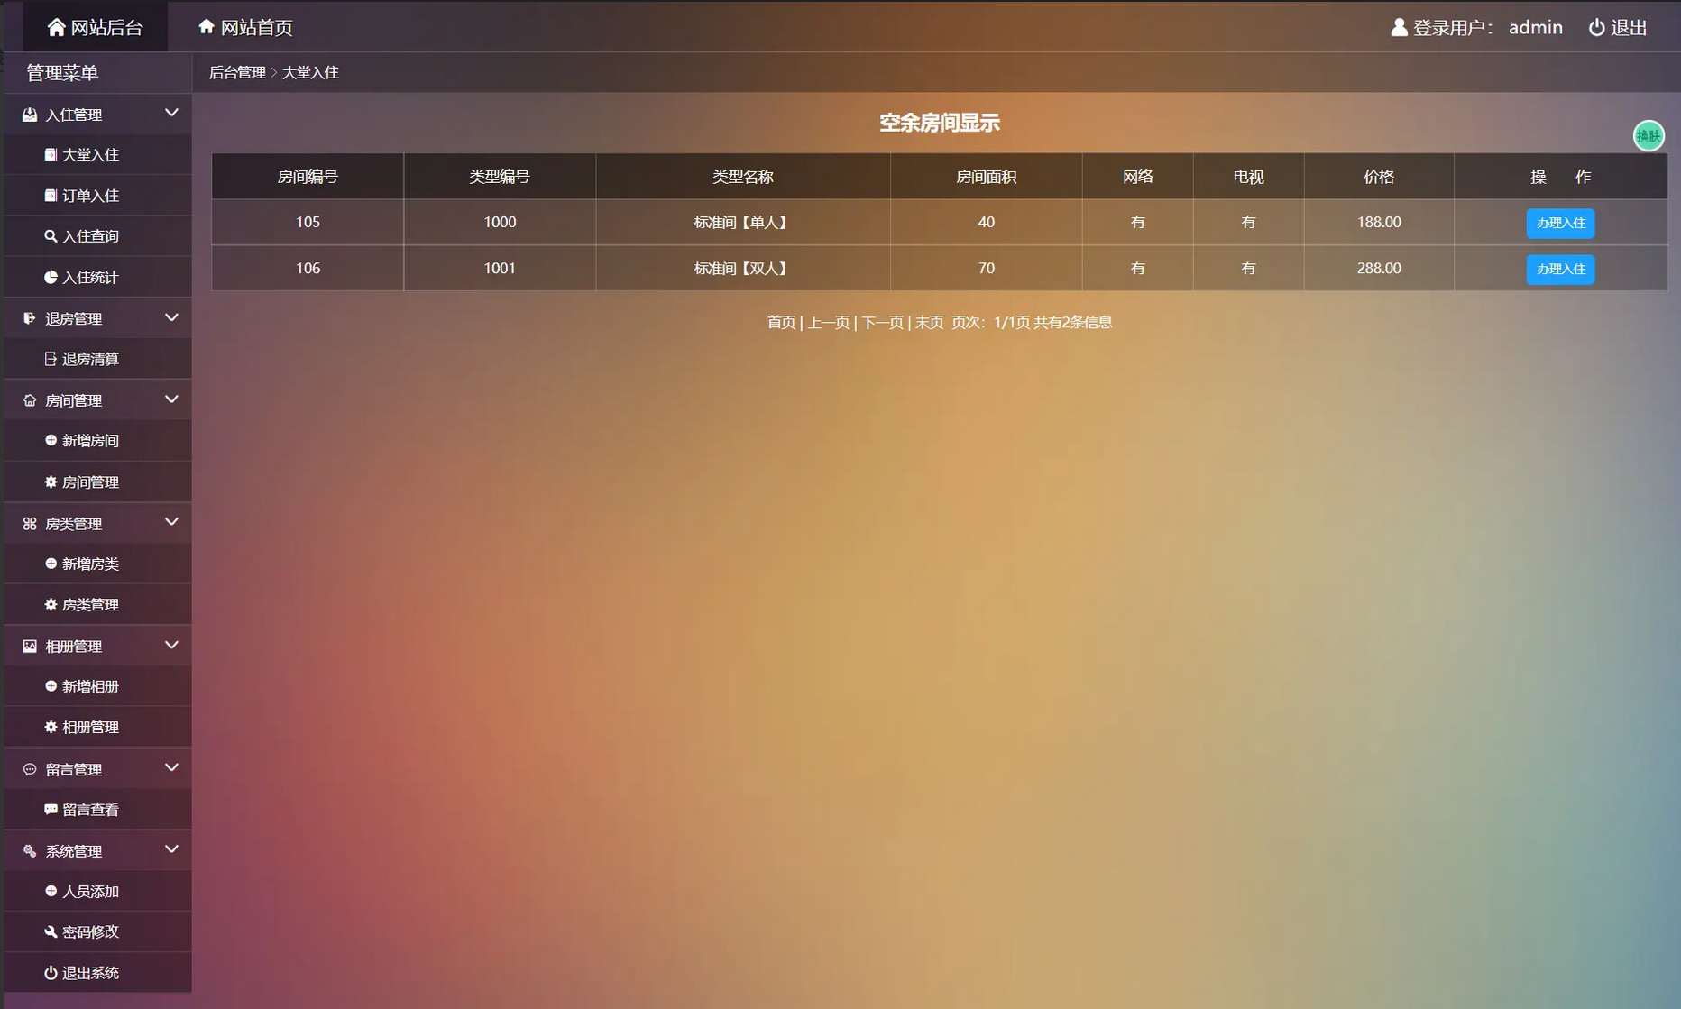

入住管理：大堂入住：空余房间显示

订单入住

入住查询

入住统计：

房间统计（房型总数（种）、房间总数（间）、房间剩余（间））

订单统计（订单总数（个）、总营业额（元））

退房管理：退房清算

房间管理：房间信息显示

新增房间

新增房类

新增相册

评论管理：评论查看

系统管理：人员添加

密码修改

退出系统